电子离校服务系统
学生操作说明(第一版)

1. 运行环境
操作系统：Windows98/NT/ME/2000/XP
浏览器 ：Internet Explorer(IE) 6.0及以上版本。
分辨率 ：不低于1024×768
如果您的计算机使用IE 6.0以下，请先升级您的浏览器。

2. 查看个人电子离校单
操作方法: 登录系统后,点击依次进入菜单“学生自助服务→离校单查看”，可以查看自己的电子离校单的各项目的审核状态，页面如下:
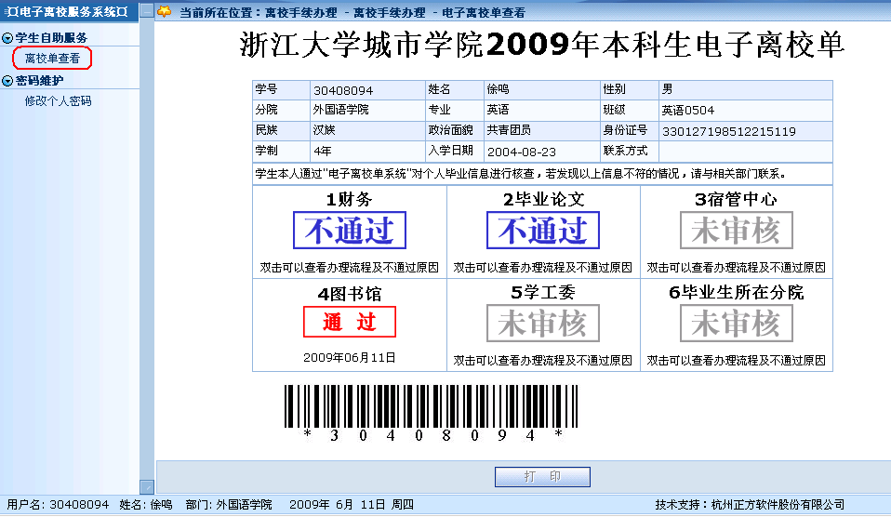
如果有项目“不通过”或者“未审核”，可以双击相应的项目进行“办理流程”及“不通过原因”的查询，页面如下:
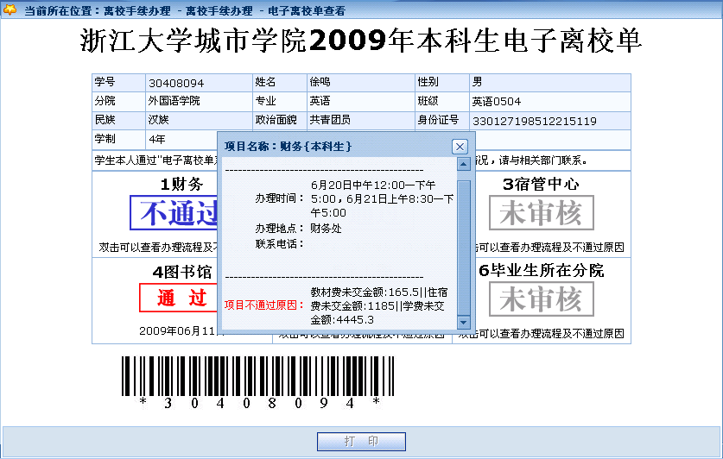
如果所有项目都通过了，学生可以进行离校单的打印。

